12 июля 2012 г. Газета «Комсомольская правда», № 102-д

«Бюджетных мест в вузах меньше не станет»
Интервью ректора Санкт-Петербургского государственного университета сервиса и экономики Александра Викторова
Первый заместитель Председателя Совета ректоров вузов Санкт-Петербурга за бесплатное образование для отличников

«Мне нравится китайская модель»
- Вы как ректор за платное или бесплатное обучение в вузах?
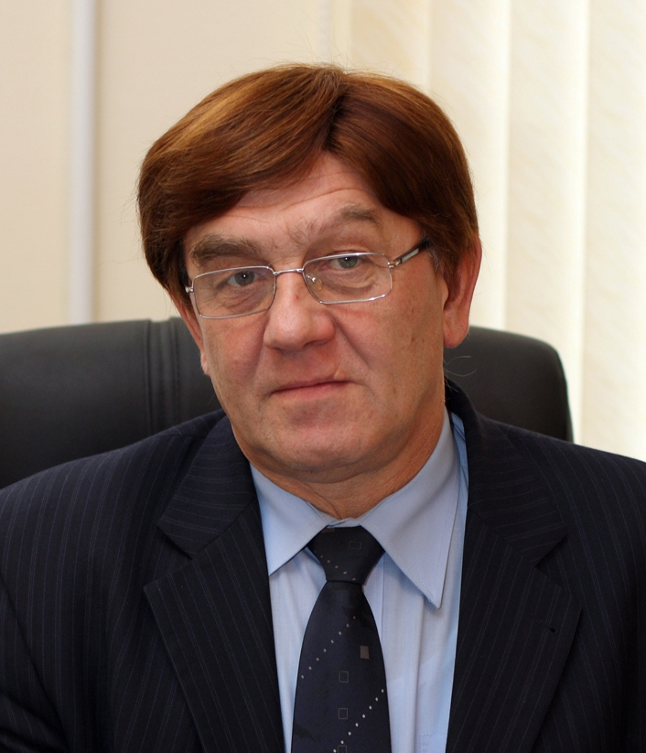
- Я считаю, что все высшее образование должно быть или платным, или бесплатным. А их сочетание – это какой-то атавизм. Слава богу, сейчас вузы освободили от оценки знаний абитуриентов, это ушло в школы, добавив им головной боли. Дело в том, что, когда одновременно существуют платное и бесплатное образование, появляется источник коррупции: у нечистых на руку людей возникает желание и бесплатное тоже продать.
Мне очень нравится, как эта проблема решена в Китае. Там все образование платное, но при этом все получают стипендию. И чем ты лучше учишься, тем ниже плата и выше стипендия. Те, кто учится на «четверки», сколько платят, столько и получают.
- Петербург полон слухами, что количество бюджетных мест в наших вузах будет сокращаться. Это так?
- У нас в вузе количество бюджетных мест не сокращается. И даже благодаря федеральным программам оно увеличилось. Эта тенденция сохранится, думаю, до 2020 года. Но и тогда уменьшаться будет число не бюджетных, а платных мест, потому что демография в стране тяжелая, и студентов по объективным причинам станет меньше.

«Приходите, и не только учиться»
- Что это за федеральная программа, из-за которой у вас стало больше бюджетных мест?
- Мы выиграли конкурс поддержки программ стратегического развития вузов, проводимый Минобрнауки. Было триста заявок со всей страны, министерство определило девяносто победителей, и мы в их числе. В рамках этой программы мы реализуем проект «электронного университета», позволяющего проводить дистанционное обучение. Помимо этого, при поддержке Губернатора Санкт-Петербурга и Комитета по социальной политике Санкт-Петербурга мы включились в большой проект доступности образования для людей с ограниченными возможностями. С сентября тридцать инвалидов по зрению смогут получать образование, не выходя из дома или находясь в интернате. Все уже готово к началу учебы - компьютеры, работающие на азбуке Брайля, программы. В этом году мы закупаем оборудование для ребят с ограничениями по слуху, а еще через год сможем учить и студентов с нарушениями опорно-двигательного аппарата.
- Почему именно в вашем университете?
- Сфера сервиса благоприятна для предпринимательства, и люди с ограниченными возможностями смогут там себя реализовать.
- Каким вы видите свой вуз и каким вы хотите, чтобы его видели другие?
- Я вижу наш университет современным европейским университетом: открытым для контактов, для всех, кто хочет с нами работать. В наш вуз сегодня приходят ребята, готовые не только учиться, но и интересно и с пользой проводить досуг: например, в вузе работает единственный в Санкт-Петербурге Волонтерский центр, в котором уже вовсю идет подготовка волонтеров для Олимпиады в Сочи. Отрадно, что при этом в нашем вузе и все отечественные лучшие традиции образования сохраняются.

Двойной диплом
- Обучаясь в вашем университете, имеют ли студенты возможность пройти практику или стажировку за рубежом?
- У нас хорошие международные связи, ребята могут учиться по обмену в зарубежных вузах, получать сразу два диплома. Но это значит, что необходимо согласовывать программы с западными партнерами, чтобы курсы, прослушанные у нас, засчитывались там. Кроме того, мы стремимся больше давать иностранные языки. Вообще, нашим выпускникам знание иностранных языков просто необходимо, потому что сервис – это транснациональная отрасль.
- А не проще ли сразу поехать учиться за рубеж?
- Если вы просто уедете в иностранный вуз, то получите европейский диплом, который у нас без нострификации не действует. И наоборот – российский диплом часто недействителен за границей. А программа двойного диплома даст образование, которое признается повсюду.

Справка
Александр Дмитриевич Викторов родился в 1951 году в Ивановской области. Окончил ЛЭТИ имени Ульянова (Ленина). Доктор экономических наук, профессор. С 1974 работал в альма-матер, прошел путь от ассистента кафедры до проректора по научной работе.
В 2001-2008 годах занимал пост председателя петербургского Комитета по науке и высшей школе. В 2008 году возглавил Санкт-Петербургский государственный университет сервиса и экономики.
Евгений Гордин

